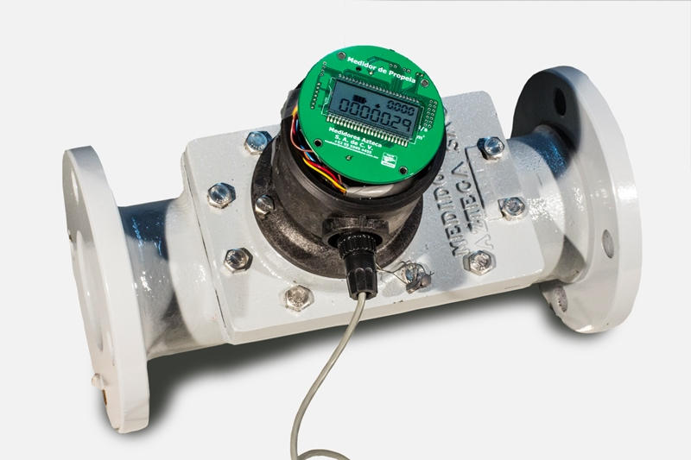

DEFINICIÓN

SON PRUEBAS 100% CONFIABLES REALIZADAS BAJO EXTRICTO REGIMEN DE CALIDAD Y SEGURIDAD PARA EL CONTROL DE LA CALIDAD DEL PRODUCTO.

CADA TABLILLA CONSTA DE 2 PRUEBAS EN 2 RONDAS:

* DE COMUNICACIÓN
* CONSUMO.

EN LAS CUALES SE VERIFICAN POSIBLES FALLAS A CORTO Y LARGO PLAZO.

LA 1ª PRUEBA SE REALIZA AL MOMENTO DE SER TERMINADA CADA TABLILLA. AL SER ESTA PRUEBA EFECTUADA Y DE CONFORMIDAD, LA TABLILLA ES SOMETIDA A UN PROCESO DE RECUBRIMIENTO DE LOS COMPONENTES A BASE DE CONFORMAL COATING. DESPUÉS SE PROCEDE CON LA 2ª PRUEBA, EN LAS MISMAS CONDICIONES Y PROCEDIMIENTOS QUE LA PRIMERA.

TAMBIEN SE RELIZAN LOS ARNESES DE CONEXIÓN Y EL SENSOR MAGNÉTICO, LOS CUALES LLEVAN SUS RESPECTIVAS PRUEBAS.

CONTENIDO

1. PRUEBA DE TABLILLAS.
   1. EQUIPO REQUERIDO PARA REALIZAR LAS PRUEBAS DE TABLILLAS.
   2. CONEXIÓN DE LOS EQUIPOS.
   3. AJUSTE DE LOS EQUIPOS.
   4. PUNTOS A VERIFICAR EN LA PRUEBA DE COMUNICACIÓN.
   5. PUNTOS A VERIFICAR EN LA PRUEBA DE CONSUMO.
2. PRUEBA DE TABLILLAS
3. Equipo requerido para las pruebas de tablillas

* 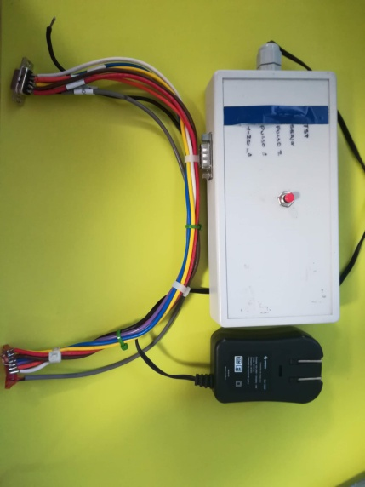EQUIPO DE PRUEBA.
* MULTÍMETRO DE BANCO.

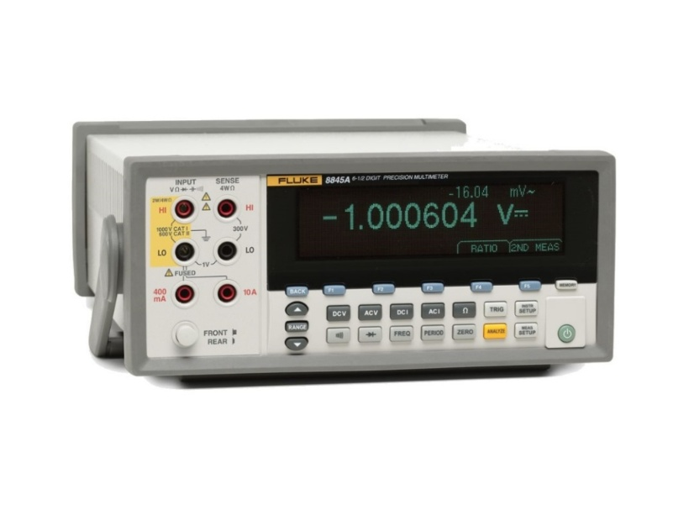

* 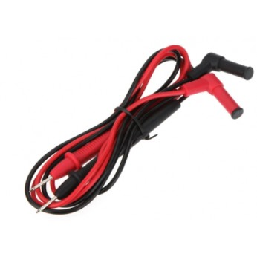PUNTAS PARA MULTIMETRO.
* BATERIA.
* 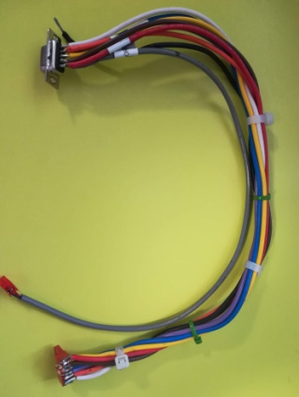ARNÉS DE CONEXIÓN.



* JTAG.

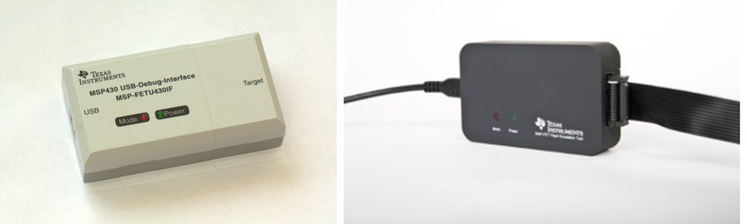

* PROGRAMADOR (FET-PRO 430).

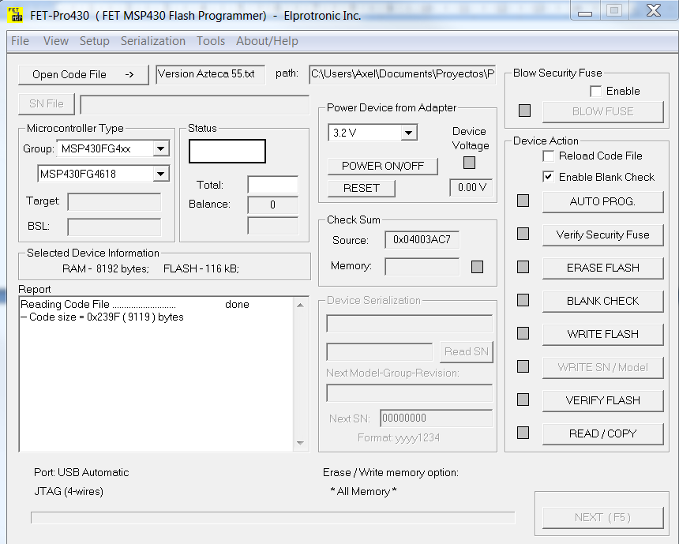

1er PRUEBA.

* PRUEBA DE COMUNICACIÓN

1. 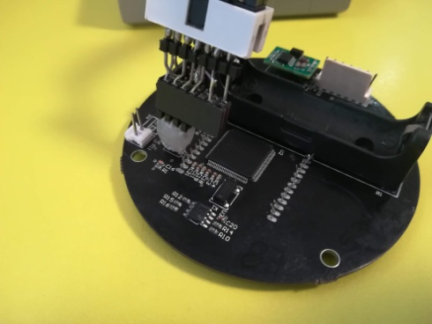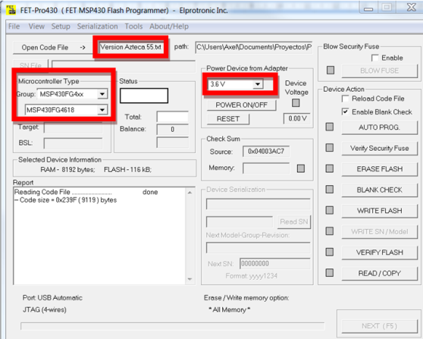LO PRIMERO QUE HAY QUE REALIZAR ES LA PROGRAMACIÓN DEL MICRO INSTALADO EN LA TABLILLA.

SELECCIONAR LA VERSION ACTUAL DE PROGRAMA, LA FAMILIA DEL MICRO Y EL MICRO EN USO, ASÍ COMO EL VOLTAJE

CONECTAR EL J-TAG A LA TABLILLA

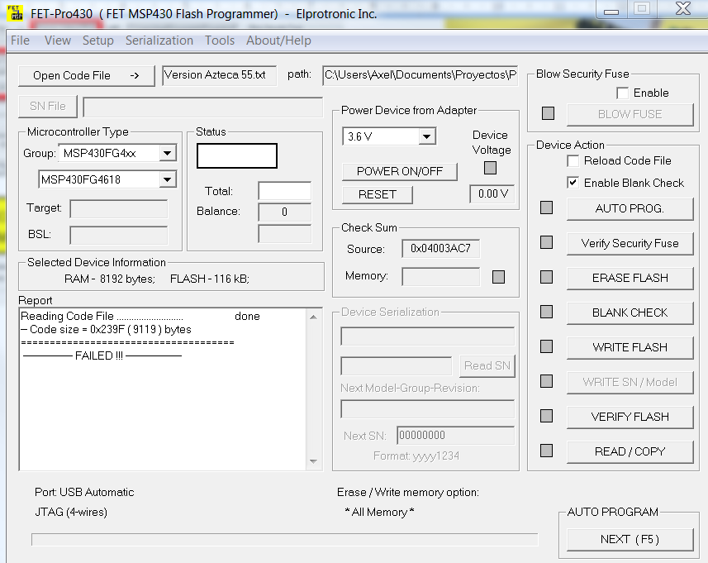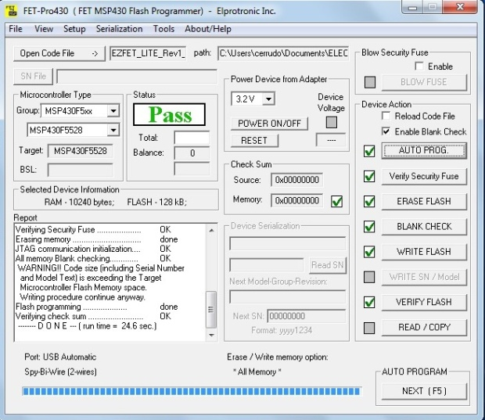

ASEGURARSE QUE DIGA “PASS”.

PICAR EL BOTON “AUTO PROG”.

1. 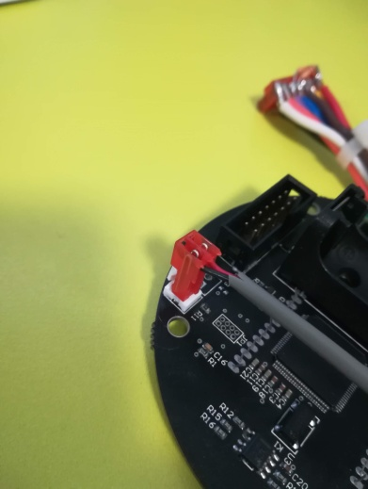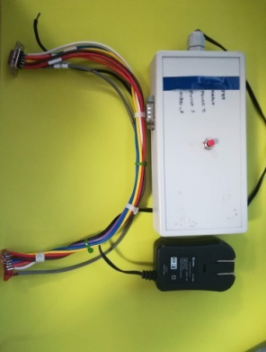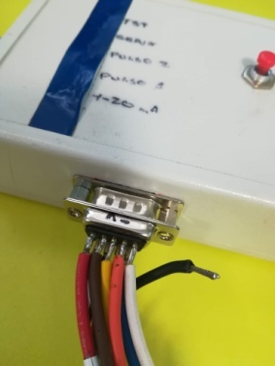UNA VEZ PROGRAMADA LA TABLILLA HAY QUE PROBARLA

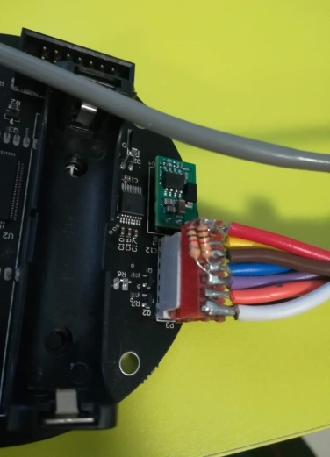

CONECTAR A LA CORRIENTE EL PROBADOR.

CONECTAR EL ARNES RS232.

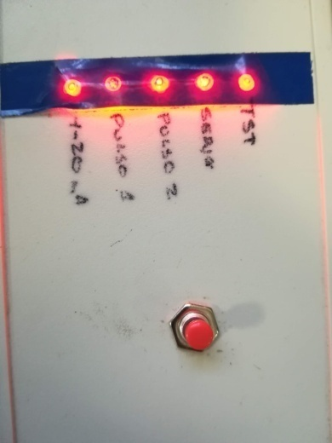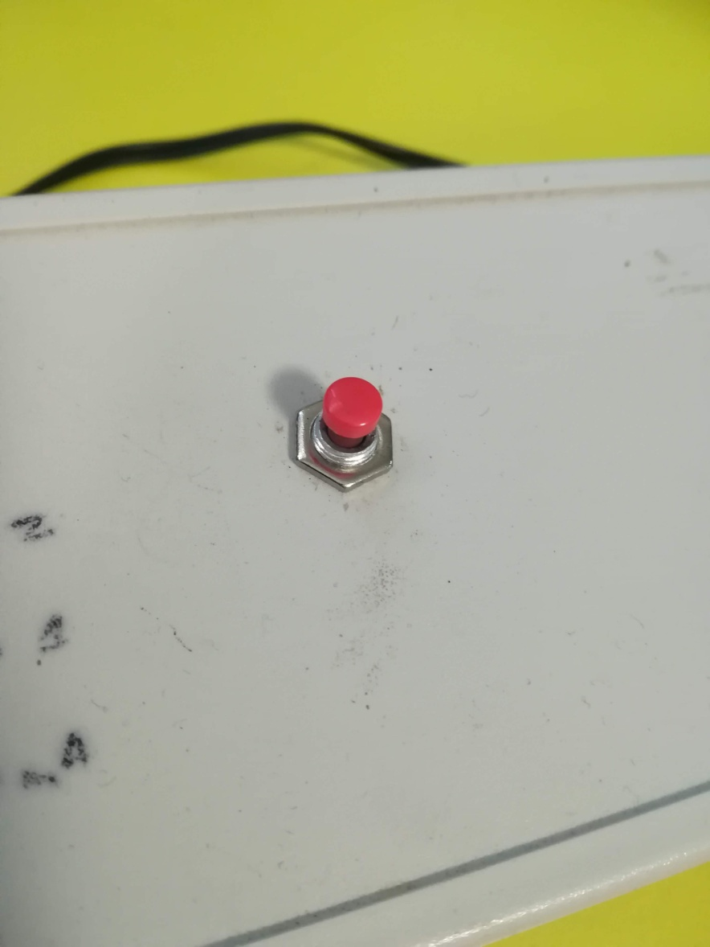

CONECTAR EL ARNES RS232.

PARA CONCIDERAR UNA TABLILLA COMO BUENA DEBEN DE ENCENDER LOS 5 FOCOS DEL PROBADOR.

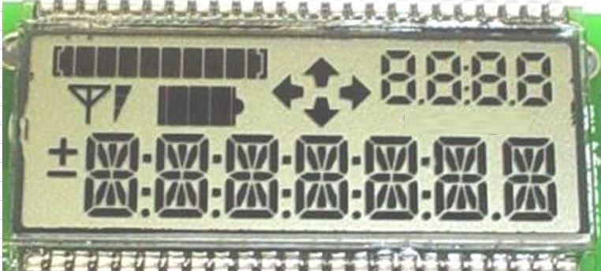

PRESIONA EL BOTON

2da PRUEBA.

* PRUEBA DE CONSUMO.

1. 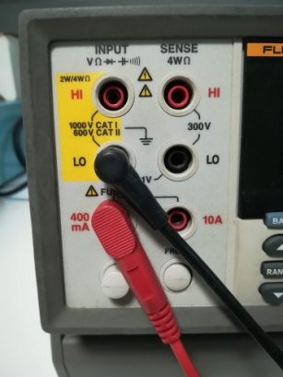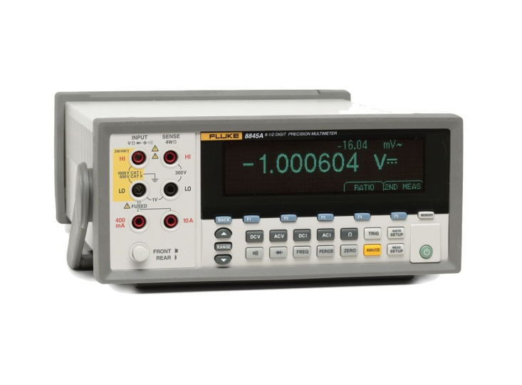SE VA A NECESITAR UN MULTIMETRO DE BANCO, Y SE VAN A CONECTAR LAS PUNTAS COMO SE MUESTRA
2. 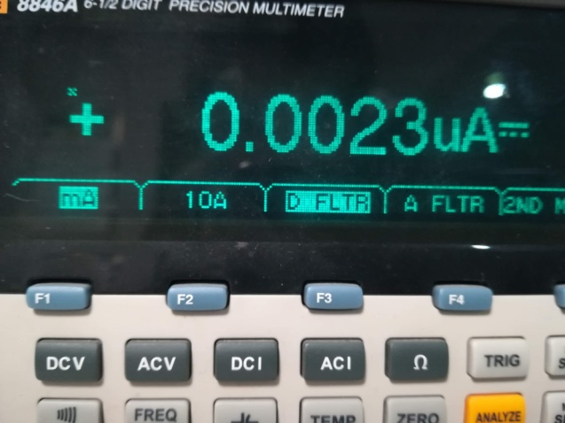SE VA A SELECCIONAR “DCI” Y DESPUES “F1” PARA MEDIR mA.
3. CON AYUDA DE LA BATERIA VAMOS A MEDIR EL CONSUMO.

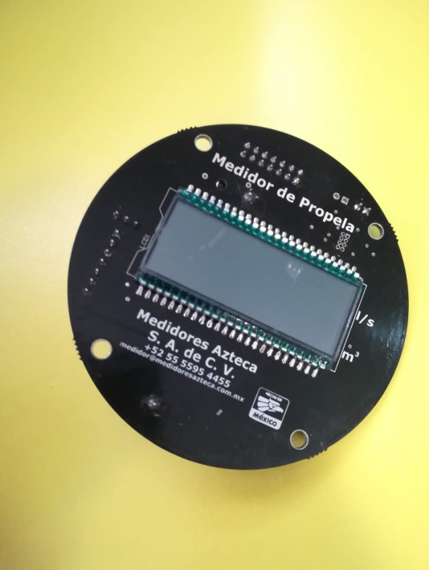

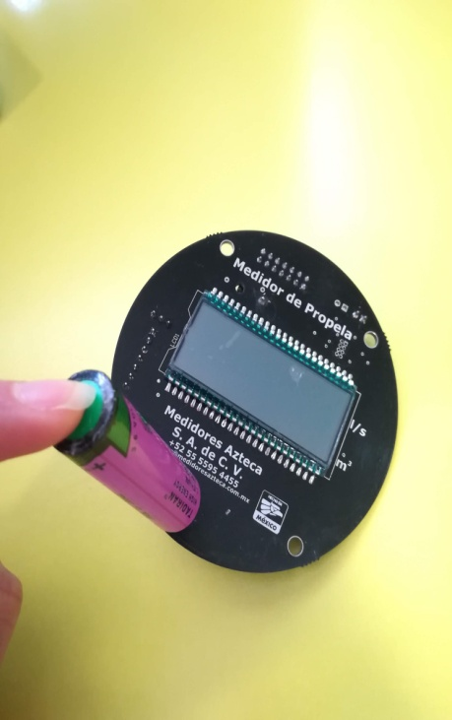

SOBRE EL PUNTO SEÑALADO DE APOYARÁ EL POLO NEGATIVO DE LA BATERIA

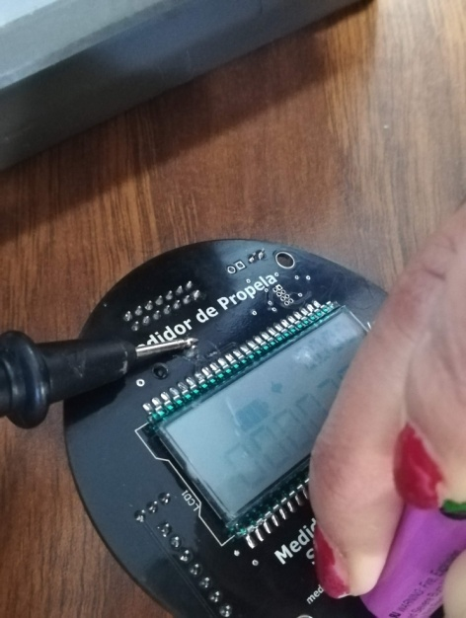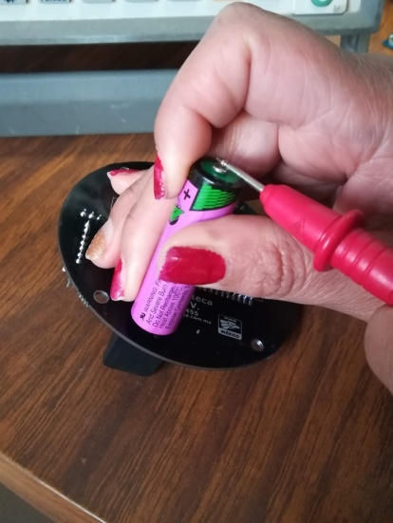

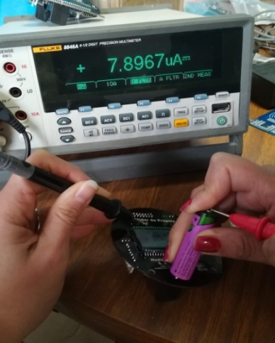

LA PUNTA NEGRA DEL MULTIMETRO SE COLOCARÁ SOBRE EL OTRO PIN SEÑALADO.

SOBRE EL POLO POSITIVO DE LA BATERIA SE COLOCARÁ LA PUNTA ROJA DEL MULTIMETRO.

